**УПРАВЛЕНИЕ ОБРАЗОВАНИЯ**

**АДМИНИСТРАЦИИ СОЛНЕЧНОГОРСКОГО МУНИЦИПАЛЬНОГО РАЙОНА**

МУНИЦИПАЛЬНОЕ БЮДЖЕТНОЕ ДОШКОЛЬНОЕ ОБРАЗОВАТЕЛЬНОЕ УЧРЕЖДЕНИЕ

«Детский сад № 42»

|  |  |
| --- | --- |
| Тел. 8(496)266-59-15  E-mail: MDOUCRR42@rambler.ru | 141580, Московская область, Солнечногорский район, п. Лунево |

|  |  |
| --- | --- |
|  |  |
|  |  |

**Проект по формированию финансовой грамотности дошкольников на тему:**

**«Что такое деньги?»**

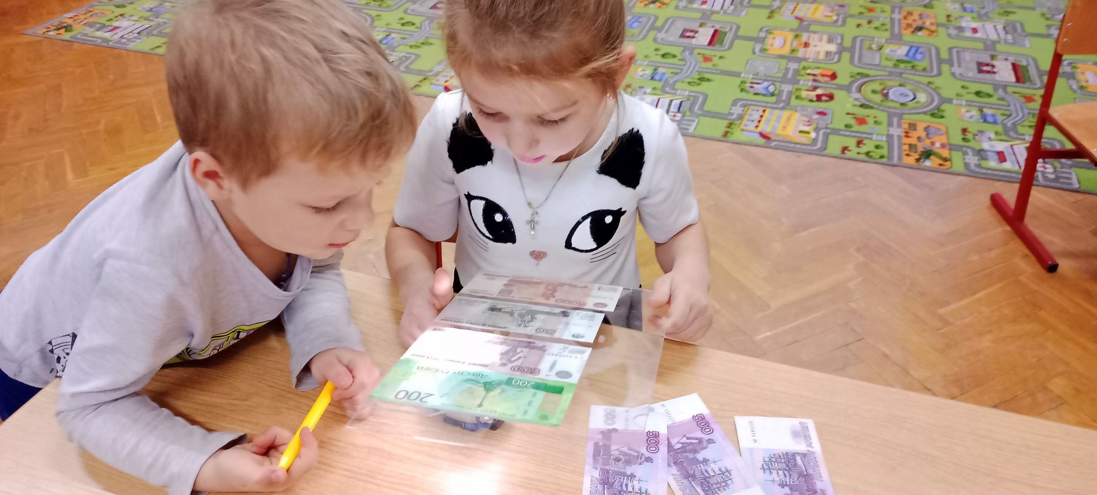

**Автор-составитель:**

Сидоркина Татьяна Сергеевна,

воспитатель, 1 кв.к.

п. Лунево

2022 г.

**Введение**

Финансовое просвещение и воспитание детей дошкольного возраста – это новое направление в дошкольной педагогике, так как финансовая грамотность является глобальной социальной проблемой, неотделимой от ребенка с самых ранних лет его жизни. Дети, так или иначе, рано включаются в экономическую жизнь семьи: сталкиваются с многочисленной рекламой, деньгами, ходят с родителями в магазин, овладевая, таким образом, первичными экономическими знаниями, пока еще на начальном уровне.

Финансовая грамотность – это способность человека управлять своими доходами и расходами, принимать правильные решения по распределению денежных средств (жить по средствам) и грамотно их приумножать. Другими словами – это знание, позволяющее достичь финансового благополучия и оставаться на этом уровне всю свою жизнь.

К сожалению, финансовой грамотности почти не обучают в детских садах. Нужно понимать, что грамотное отношение к собственным деньгам и опыт пользования финансовыми продуктами в дошкольном возрасте открывает хорошие возможности и способствует финансовому благополучию детей, когда они вырастут.

**Характеристика проекта**

**Продолжительность проекта:** краткосрочный (24.10.2022 - 28.10.22)

**Вид проекта:** информационно-практико-ориентированный.

**Участники проекта**: дети старшей группы, родители, воспитатель

**Актуальность**

Экономическое развитие страны зависит от общего уровня финансовой грамотности жителей государства. Граждане не умеют планировать свой бюджет, контролировать доходы и расходы, недостаточно разбираются в услугах, предлагаемых финансовыми организациями.

Дети рано включаются в экономическую жизнь семьи, сталкиваясь с деньгами, рекламой, ходят за покупками в магазин с родителями, участвуют в процессе купли-продажи товара, тем самым овладевая экономической информацией на бытовом уровне, чаще всего в искажённом виде.

Экономическое воспитание необходимо начинать со старшего дошкольного возраста, т.к. социальный и экономический эффект от повышения финансовой грамотности проявляется постепенно.

Работа в этом направлении поможет детям развить экономическое мышление, освоить понятийный аппарат, приобрести элементарные навыки, необходимые для ориентации и существования в современном рыночном мире.

**Проблема**

Помочь детям дошкольного возраста сформировать представления об экономических понятиях: семейный бюджет, доходы, расходы, сбережения, потребности, деньги, товар, цена в соответствии с их возрастными особенностями.

**Цель проекта**

Создание основ для формирования финансово-грамотного поведения детей старшего дошкольного возраста, как необходимого условия повышения уровня и качества жизни будущего гражданина.

**Задачи проекта**

***Образовательные:***

* Формировать основы финансовой грамотности у дошкольников;
* Совершенствовать коммуникативные качества детей;
* Содействовать проявлению интереса у детей к профессиональной деятельности взрослых.
* Сформировать первичные экономические понятия;
* Научить детей правильному отношению к деньгам, способам их зарабатывания и разумному их использованию;
* Научить детей правильно вести себя в реальных жизненных ситуациях (покупка в магазине, плата за проезд и т. д.).

***Развивающие:***

* Развивать основы финансовой грамотности дошкольников посредством разнообразных видов детской деятельности;
* Развивать умение творчески подходить к решению ситуаций финансовых отношений посредством игровых действий.

***Воспитательные:***

* Воспитывать уважительное отношение к людям, зарабатывающим деньги.

|  |  |  |  |
| --- | --- | --- | --- |
| № | **Задачи для ребенка** | **Задачи для педагога** | **Задачи для родителей** |
| 1. | Узнать, что такое деньги. | Познакомить детей с понятием деньги. | Показать своему ребенку деньги, используемые семьёй (бумажные, металлические, электронные) или хранимые (старинные). |
| 2. | Выяснить, откуда взялись деньги. | Содействовать обогащению знаний о возникновении денежных отношений. | Найти в интернете информацию о том, как появились деньги. |
| 3. | Узнать, какие деньги используют сейчас. | Познакомить детей с современными видами денег. | Познакомить детей с отличительными знаками настоящих денег. |
| 4. | Выяснить, как получить деньги. | Содействовать формированию представлений о способах получения денег: плата за профессиональный труд, выигрыш, наследство, деньги в дар. | Рассказать своему ребенку о своей профессии, как часто получают зарплату. Сделать фотоколлаж «Профессия моих родителей». |
| 5. | Узнать, как исполнить свое желание. | Обогащать знания детей о планировании семейного бюджета. | Объяснить ребенку, как формируется и расходуется семейный бюджет, объяснить правила пополнения копилки (желаний). |

**Этапы проекта**

*1 этап – Организационный*

― Изучение справочной, методической, энциклопедической литературы.

― Информирование родителей о планировании работы с детьми по проекту «Что такое деньги?»

― Подбор художественной литературы для детей по выбранной тематике.

― Подбор необходимого оборудования и пособий для практического обогащения проекта.

*2 этап – Практический*

Реализация проектных мероприятий.

*3 этап – Заключительный*

Подведение итогов реализации проекта в форме презентации семейного опыта по вопросу экономии денег.

**Предполагаемые результаты**

- Дети приобретают первичный финансовый опыт, научатся устанавливать разумные финансовые отношения в различных сферах жизнедеятельности;

- Родители получают дополнительные знания по воспитанию финансовой грамотности детей

**Перспективный план мероприятий по финансовой грамотности детей**

**Социально-коммуникативное развитие**

***Задачи:***

* Формирование у детей старшего дошкольного возраста первичных элементарных экономических представлений.
* Обобщение знаний о потребностях человека.
* Воспитывать представление о сущности таких нравственных категорий, как экономичность, бережливость.
* Способствовать развитию коммуникативных навыков.

***Мероприятия:***

Беседа: «Труд-основа жизни», «Все профессии важны», «Карманные деньги у детей», «Моя копилка», «Как сберечь ресурсы Планеты?», «Учимся экономить».

Д/и «Профессии», «Угадай, где продаются»

Решение проблемной ситуации «Хочу и надо»

Сюжетно-ролевая игра «Магазин»

**Познавательное развитие**

***Задачи:***

* Дать базовые знания о потребностях, благах, семейных доходах и расходах.
* Формировать представление о функциях и свойствах денег.

***Мероприятия:***

Беседа: «что такое деньги?»

ООД «Знакомство с деньгами», ООД «Семейный бюджет и дети».

Просмотр познавательных мультфильмов: «Смешарики. Азбука финансовой грамотности», «Уроки тётушки Совы. Азбука денег», «Три кота. Поход в магазин»

Просмотр презентаций «История денег», «Что такое семейный бюджет? Планируем вместе».

Игровая ситуация «Купи другу подарок», «В гостях у трёх поросят».

Игра-занятие «Какие бывают расходы».

**Речевое развитие**

***Задачи:***

* Способствовать развитию речи детей.
* Пополнению активного и пассивного словаря детей «потребности», «бюджет», «доход», «расход».
* Развивать память, внимание, речь.
* Стимулировать речевую активность детей.

***Мероприятия:***

Чтение и разучивание пословиц и поговорок о труде, деньгах.

Чтение художественной литературы: Г. Ладонщиков «Самокат», К. Чуковский «Муха-Цокотуха», В. Пермяк «Для чего руки нужны», В. Маяковский «Кем быть?», С. Маршак «Почта», А. Толстой «Приключения Буратино», Н. Носов «Первая рыбка», «Золотая монета» армянская народная сказка, А. Барто «Хищница», Л. Стахович «Где живут денежки», Л. Ястребова «Хранители бюджета», Л. Стахович «Про капризного Артёма», Ш. Галиев «Три копейки на покупки».

**Художественно-эстетическое развитие**

* Развивать творческие способности и воображение детей.
* Продолжать развивать конструктивные навыки и умения.
* Развитие мелкой моторики рук.

***Мероприятия:***

Конструирование из бумаги с элементами аппликации «Кошелёк».

Рисование «Копилка».

Лепка «Монеты».

**Физическое развитие**

***Задачи:***

* Развитие основных видов движения.
* Развитие мелкой моторики.
* Пальчиковая гимнастика.

***Мероприятия:***

Подвижные игры: «Поможем собрать урожай», «Мы строим дом», «У кого монетка?»

|  |  |  |  |
| --- | --- | --- | --- |
| **Формы** | **Тема** | **Цель** | **Пособия** |
| **Понедельник 24.10.2022** | | | |
| Беседа | «Что такое деньги» | Познакомить с понятием «деньги», «монета», «банкнота», «пластиковая карта», с историей возникновения денег и их ролью в жизни человека | Презентация, денежные единицы (бумажные, монеты) |
| Сюжетно-ролевая игра | «Супермаркет» | Закрепить знания детей о профессиях. Учить распределять роли и действовать согласно принятой себя роли. | Атрибуты для игры «Супермаркет» |
| Чтение произведения | Л. Стахович «Где живут денежки» | Познакомить детей с произведением | Презентация, произведение |
| Просмотр мультфильма | «Три кота. Поход в магазин» | Формировать представление о рекламе как об экономическом понятии | Мультфильм |
| **Вторник 25.10.2022** | | | |
| Беседа | «Дом, в котором «живут» деньги» | Дать первоначальные знания о банке (банк принимает деньги на хранение, выдает деньги вкладчикам, предоставляет деньги в долг). | Презентация «Жила-была денежка». |
| Дидактическая игра | «Профессии» | Расширять представления детей о разнообразных профессиях, их названиях и роде деятельности. | Методический материал |
| Просмотр мультфильма | «Смешарики. Азбука финансовой грамотности» |  | Мультфильм |
| Сюжетно-ролевая игра | «Аптека» | Закрепить знания детей о профессиях. Учить распределять роли и действовать согласно принятой себя роли. | Атрибуты для игры аптека |
| **Среда 26.10.2022** | | | |
| Чтение произведения | К. Чуковского «Муха-Цокотуха». | Познакомить детей с произведением в котором есть денежные отношения | Произведение |
| Дидактическая игра | «Купи другу подарок» | Научить подбирать монеты разного достоинства, в сумме составляющих цену подарка. | Монеты разного наминала |
| Занятие | «Бюджет семьи, доход, расход» | Познакомить детей с отдельными составляющими семейного дохода: зарплата, пенсия, стипендия; уточнить представление воспитанников о динамике доходов, расходов; развивать память, мышление, логику, внимание; воспитывать уважение к людям, которые зарабатывают деньги. | Презентация |
| Продуктивная деятельность: | Изготовление чеков, банковских карточек для с/р игры «Супермаркет» | Пополнить сюжетно-ролевую игру «Супермаркет» | Распечатки чеков, банковских карточек |
| **Четверг 27.10.22** | | | |
| Просмотр мультфильма | «Барбоскины и реклама» |  | Мультфильм |
| Дидактическая игра | «Угадай, где продаются» | Научить детей соотносить название магазина с товарами, которые в нем продаются; развить умение обобщать группы предметов. | Дидактический материал |
| Рассматривание | Коллекция «Деньги СССР» | Познакомить детей с денежными единицами прошлого. | Коллекция денег |
| Беседа с детьми | «Как раньше считали деньги» (счеты, калькулятор) | содействие финансовому просвещению и воспитанию детей дошкольного возраста | Презентация |
| Продуктивная деятельность | Конструирование из бумаги «Кошелёк» |  | Материалы для творчества |
| **Пятница 28.10.22** | | | |
| Дидактическая игра | «Кто трудится, кто играет» | Закрепить представления детей о различии трудовой и игровой деятельности (трудовой – нетрудовой) | Дидактический материал |
| Выставка | «Копилка своими руками» | Учить детей самостоятельному изготовлению копилки из разного подручного, бросового материала, дополняя её аппликацией | Бросовый материал |
| Игровая деятельность | Театрализованная игра «Муха-Цокотуха» | Развивать художественно-исполнительские навыки, активизировать словарный запас, совершенствовать грамматический строй речи. | Костюмы, атрибуты |
| Обмен опытом | «Как экономить деньги» | Развивать умение рассказывать о проведенных с родителями мероприятиях по вопросу экономии денег | Презентация |

**Уровень сформированности первичных экономических знаний у старших дошкольников в результате реализации проекта**

|  |  |  |
| --- | --- | --- |
| **сформированность первичных экономических знаний (в процентах)** | | |
| ***Уровни сформированности*** | ***1 этап проекта*** | ***3 этап проекта*** |
| *сформирован* | 2 | 66 |
| *в стадии формирование* | 37 | 25 |
| *не сформирован* | 61 | 9 |

**Достигнутые результаты**

Дети заинтересовались темой проекта, проявили свою познавательную активность: рассказывают и делятся своими знаниями с другими детьми, с родителями. У них повысился уровень знаний и представлений по вопросам проекта. Дошкольники приобрели первичный экономический опыт. Усвоили основные экономические понятия и категории, которым было уделено внимание в ходе реализации проектных мероприятий (деньги, семейный бюджет, доходы, расходы и пр.). Дети активно используют в игровой деятельности полученные знания.

Начато взаимодействие родителей и детей в сфере личных финансов.

Родители получили дополнительные знания по экономическому воспитанию детей и заинтересовались вопросами финансовой грамотности

Наиболее важным от реализации данного проекта является начало взаимодействия детей и родителей в сфере личных финансов. На занятиях в игровой форме, через интересный и познавательный сюжет дети знакомились со сложными финансовыми понятиями, а дома вместе с родителями выполняли задания по финансовой грамотности. На занятиях дети получали знания по финансовой грамотности, но правильные навыки обращения с личными финансами дети получили в семье.

**Заключение**

Далее будет продолжено осуществление мероприятий по повышению уровня финансовой грамотности дошкольников.

В дальнейшем планируем организовать работу с детьми по следующим направлениям:

- деньги «растут» если их хранить не в банке – копилке, а в сберегательном банке;

- авторитетные качества человека–хозяина: бережливость, расчётливость, экономность, трудолюбие, но одновременно и щедрость, благородство, честность, умение сопереживать, милосердие, примеры меценатства, материальной взаимопомощи, поддержки и т.п.;

- правила поведения в реальных жизненных ситуациях.

**Литература**

1. Курак Е.А. Экономическое воспитание дошкольников. М., 2002.
2. Смоленцева А.А. Введение в мир экономики, или, как мы играем в экономику. Спб., 2001.
3. Смоленцева А.А. Знакомим дошкольника с азами экономики с помощью сказок. М.: АРКТИ, 2006.
4. Шатова А.Д. Деньги. Маленькая энциклопедия для дошкольников. М.: Ювента, 2003.
5. Шатова А.Д. Экономическое воспитание дошкольников. М., 2005.
6. Лысенко В. Встречи у гнома Эконома: (Об экономическом образовании дошкольников) Открытый урок. Еженед. прил. к «Учительской газете». – 1997. – №15.
7. Н.Е. Веракса, А.Н. Веракса «Организация проектной деятельности в детском саду».

**Фотоотчет**

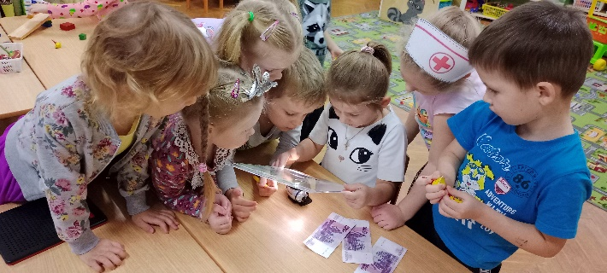 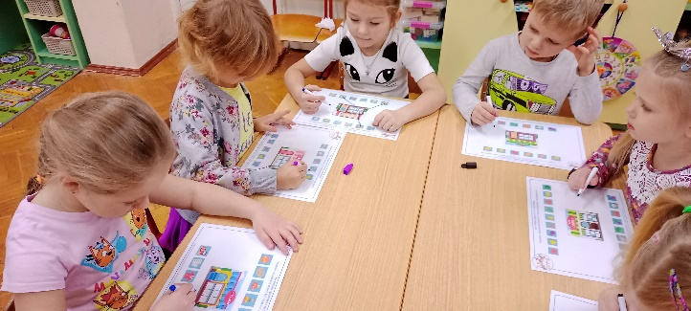

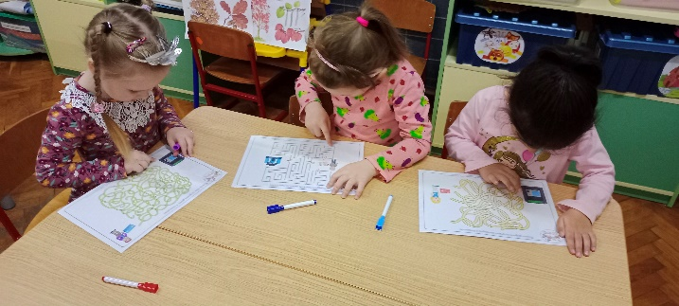 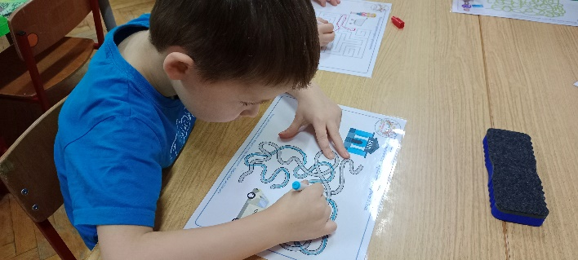

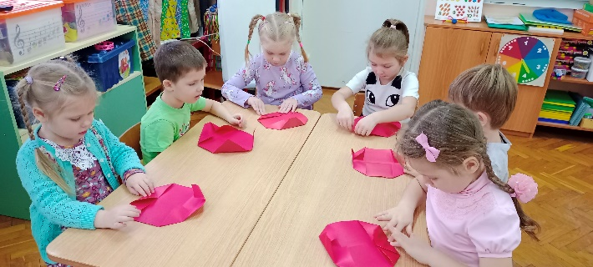 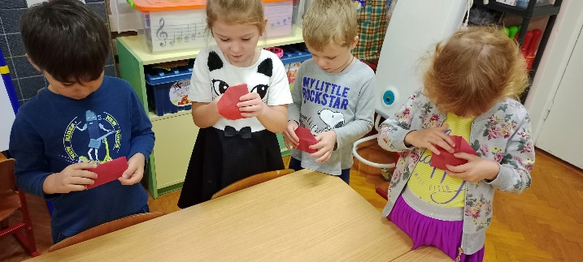

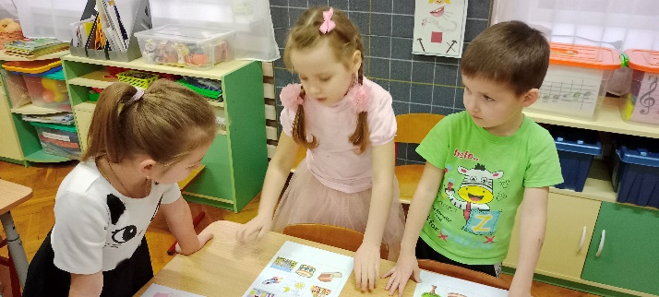 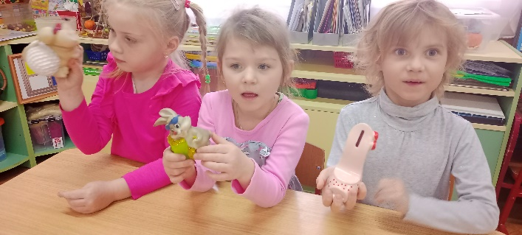

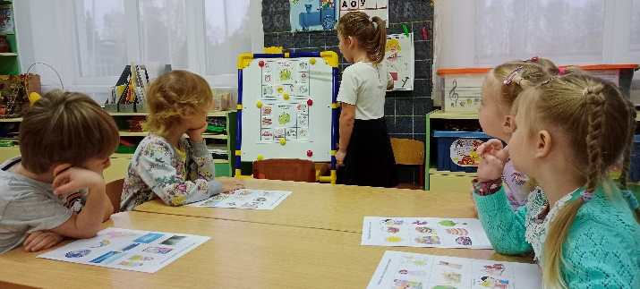 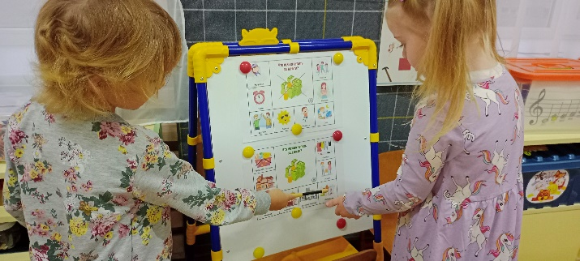

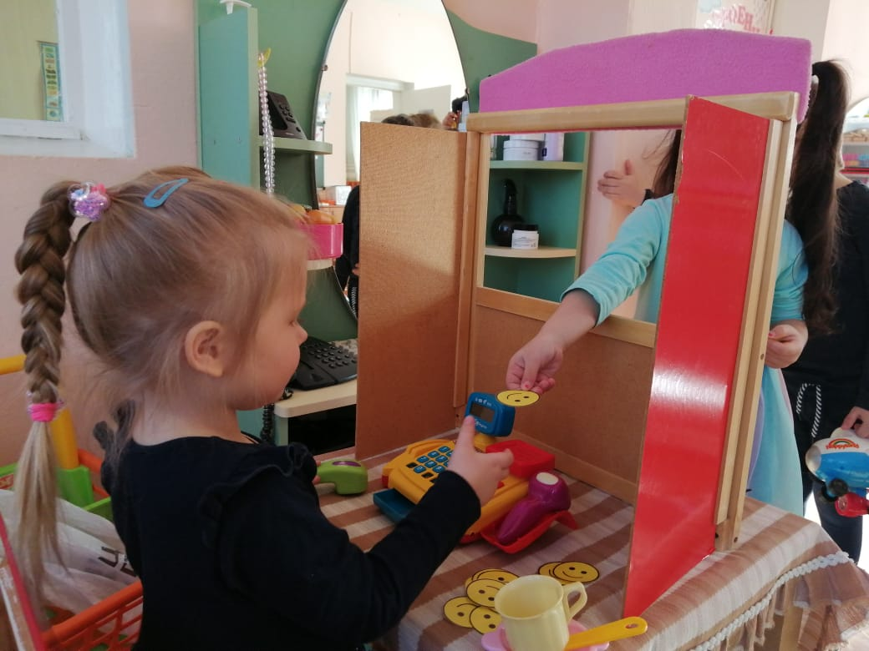 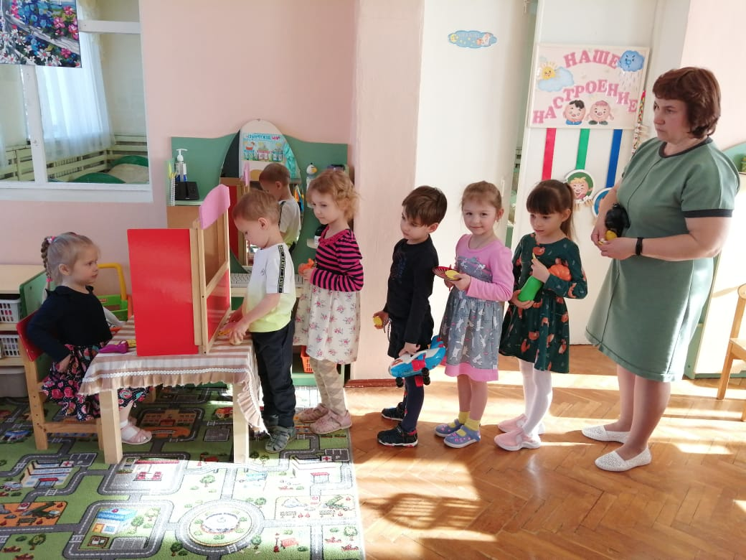

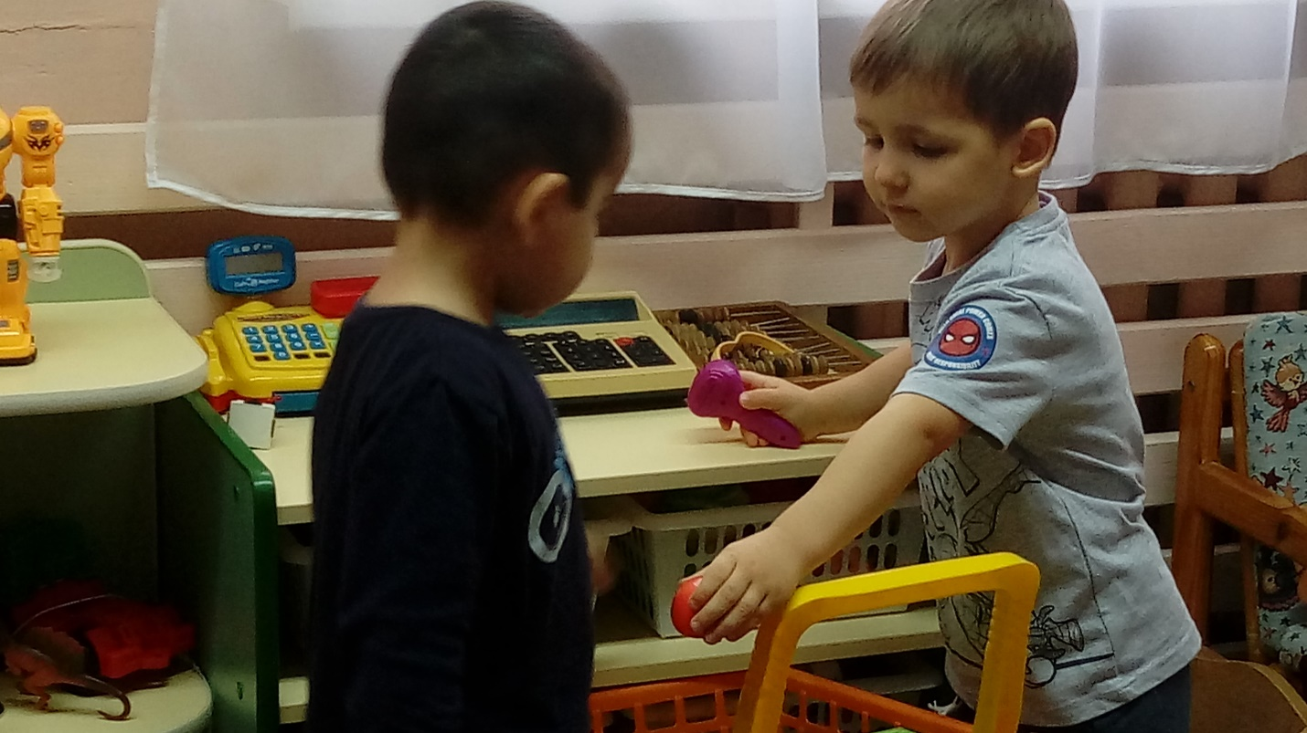

*Приложение № 1*

**Консультации и рекомендации для родителей**

**«Зачем ребенку экономика»**

«Нужно ли дошкольнику экономическое воспитание?»

Нужно! Но как?

Обсуждая эту проблему, мы говорим лишь о началах экономического воспитания, включающих в себя доступные детям знания и некоторые экономически значимые качества личности, берущие свое начало в детстве: бережливость, трудолюбие, экономность и др.

К сожалению, эти базовые экономические качества, присущие человеку-хозяину, с каждым годом теряли свой авторитет. Данные исследовательской работы показывают, что подростки, как правило, оценивают перечисленные качества как отрицательные. На просьбу экспериментатора объяснить, чем вызван такой вердикт, они отвечали. Что только жадные люди, «плюшкины» все берегут и экономят.

Многолетний опыт работы с детьми дошкольного возраста показывает, что воспитывать бережливость, рачительность легче на примере личного «достояния». «Мое» и «наше» - разные понятия не только по содержанию, но и по внутреннему их восприятию. Можно привести массу примеров разного отношения к «своему» и к «общему». Придя в детский сад со своей игрушкой (дорогой для него вещью), ребенок в течении дня озабочен тем, чтобы не потерять ее, чтобы никто не сломал и не испортил. Малыш не жадный и дает игрушку поиграть другим детям (ему ведь тоже дают!), но при этом он будет тщательно следить за ее сохранностью. Однако по отношению к игрушкам и другим вещам детского сада (т.е. тому, что принадлежит всем и лично ему в том числе) подобной озабоченности нет и в помине! Правда, если воспитатель строгий, дети боятся наказания за сломанную игрушку. И иногда это приводит к тому, что ребенок начинает сваливать свою вину на других, лгать и пр. Но это уже нравственный аспект проступка, требующий специального обсуждения.

Мы же только хотим подчеркнуть, что дети по-разному относятся к личной и общественной собственности: личные потери более болезненны. Не потому ли повседневная жизнь детского сада дает массу примеров того, как дети безжалостно портят, ломают, выбрасывают игрушки и предметы для труда, совершенно не испытывая при этом чувства вины или беспокойства?

Нередко приходится слышать от взрослых, в том числе и от педагогов: зачем ребенку беречь и экономить, не так уж велики потери от того, что он ломает игрушки, портит бумагу, краски, фломастеры. Мол, вырастет, столкнется с денежными затратами, вот тогда и перестанет портить вещи.

Это глубокое заблуждение. Дело не в сломанной игрушке – из этих поступков постепенно складываются формы привычные формы поведения, вырабатывается определенный стиль жизни, изменить который будет не просто.

Семья – это реальная экономическая среда, в которой живет ребенок. Повседневный труд взрослых, заботы «о хлебе насущном», достаток или, наоборот, бедность (нехватка денег, доходы и расходы). Дети включены в эти реальные жизненные ситуации постоянно.

Детский сад – некая условная ситуация, которая не дает полноценного опыта и практического «экономического поведения». Дети здесь тоже «покупают», «продают», «меняются», «работают», но это лишь игра, которая закрепляет опыт, полученный в семье. Понятно, что только объединение двух аспектов поведения детей – условного и реального может дать хорошие результаты в области их экономического воспитания и развития.

Обратимся к опыту зарубежных стран. В США, Германии, Японии, Англии экономическому воспитанию детей уделяется большое внимание. Там разработаны специальные экономические программы, которые знакомят детей с основами домашнего хозяйства и элементарными навыками ориентации в экономической жизни общества.

Много внимания экономическому воспитанию детей уделяется и в семье. Например, в Германии детей уже с четырехлетнего возраста целенаправленно знакомят с назначением денег и их разумной тратой. Родители дают детям ( в зависимости от возраста и возможностей семьи) некоторую сумму - карманные деньги на определенный период времени. Они приучают использовать их разумно, не тратить зря, объясняют, что нужно осторожно относиться к рекламе, не доверять ей безоговорочно. Истоки детской бережливости и расчетливости возникают в немецкой семье не сами по себе. Немцы генетически знают, что способность распоряжаться деньгами – необходимый жизненный навык, такой же, как умение переходить улицу, и его надо приобрести до школы.

В Японии и США родители стараются приобщить детей к работе на собственных предприятиях. Научная и популярная литература заполнена материалами типа: «Если вы хотите иметь свое дело», «Как делать деньги», «Как стать богатым». С нашей точки зрения, в таких публикациях не всегда соблюдается чувство меры, настораживает содержащийся в них чрезмерно настойчивый призыв «делать деньги». Моральная сторона проблемы при этом почти не затрагивается: как зарабатывать, почему следует честно «делать бизнес» и др. В этом плане большой интерес представляет опыт воспитания детей в Англии. С детских лет в культ возводится такое качество, как трудолюбие, ребенку внушают важность приобретения хорошей профессии, которая позволит в будущем создать семью и обеспечить ее достаток.

Экономические знания нужны всем, и дети дошкольного возраста не исключение. С проблемами экономики их сталкивает современная жизнь. Уже в дошкольном детстве из привычной роли беззаботного потребителя ребенок сначала становится сознательным потребителем, а позднее – созидателем предметов потребления. Но как познакомить малыша с основами такой сложной науки на доступном ему уровне?

В дошкольном возрасте можно дать элементарные сведения из области экономики: научить их правильному отношению к деньгам, способам их зарабатывания и разумному использованию; с помощью игр, экономических задач, кроссвордов – ввести ребят в сложный мир вещей, предметов, человеческих взаимоотношений.

Необходимо дать знания о взаимосвязи между экономическими и этическими категориями: бережливость, честность, экономность, щедрость, достоинство. Разумно расходовать деньги, не покупать ненужных вещей, не завидовать приобретениям сверстников.

Формирование экономического сознания – дает знания о новых профессиях (менеджер, бизнесмен, фермер, рекламодатель, банкир, рекламный агент и т.д.) и умение рассказать о них. Обогащается детский словарный запас, приобретаются такие качества, как чувство собственного достоинства, умении честно соревноваться и не боятся проигрыша, стремление доводить начатое дело до конца, возникает здоровый интерес к деньгам, осознаются правила их честного зарабатывания.)

*Приложение № 2*

**Игры с экономическим содержанием**

**Игра «Груша-яблоко»**

**Цель:**научить считать деньги и ресурсы.

**Необходимые материалы:**бумага, карандаши, ножницы.

**Ход игры:**

Предложите ребенку нарисовать на одной стороне бумаги грушу. Когда рисунок закончен, предложите нарисовать на оборотной стороне листа яблоко.

Когда завершены оба рисунка, дайте ребенку в руки ножницы и попросите вырезать для вас и грушу, и яблоко. Увидев замешательство, объясните, что, конечно, это невозможно. Потому что лист бумаги один, и если мы изначально хотели вырезать два рисунка, необходимо было заранее спланировать место на бумаге.

Так и с деньгами:

их нужно планировать заранее.

**Игра «Размен»**

**Цель:**научить считать деньги.

**Необходимые материалы:**монеты и купюры разных номиналов.

**Количество участников:**1-5.

**Ход игры:**

Выдайте детям мелкие монеты, по 2-3 десятка каждому. А себе оставьте несколько банкнот разного номинала. Это игра-соревнование. Кто из игроков быстрее разменяет выложенную вами банкноту мелочью, тому банкнота и достается. В конце игры считаем суммы выигрышей.

**Игра «Кто кем работает?»**

**Цель**. На примере сказочных героев закрепить и расширить представление о профессии. Воспитывать желание познавать многообразный мир профессий, уважение к человеку-труженику.

**Материал.** Кукла-Загадка, рисунки с изображениями людей разных профессий и сказочных героев.

**Ход игры**

Покажите детям картинки, на которых изображены люди разных профессий. Дети, ориентируясь по рисункам, называют профессии родителей, своих близких, всех тех, с кем они встречаются.

Получив из кассы картинки с изображениями сказочных героев, просит отгадать их профессии.

Раздайте девочкам рисунки с изображением сказочных персонажей, а мальчикам - с изображениями людей разных профессий. По сигналу колокольчика девочки и мальчики начинают искать свою пару и по двое садятся за столы, а затем по очереди доказывают правильность своего выбора. Можно предложить детям, чтобы с помощью движений, имитаций и других образных действий они показали профессию своего героя.

Организуйте постепенный переход к сюжетно – ролевым игр на эту тему. Можно провести и беседы о том, как относится к своему труду герой, кто производит товары, а кто предоставляет услуги (если дети знакомы с этими понятиями).

*Приложение №3*

№1 Конспект занятия **«Бюджет семьи, доход, расход»**

Цель: познакомить детей с понятием «Семейный бюджет» и его составляющими: пенсия, стипендия, заработная плата. Дать представления о доходе и расходе семейного бюджета. Развивать мышление. Воспитывать уважительное отношение к людям, зарабатывающим деньги, членам семьи.

Программное содержание:

Образовательные задачи:

- Познакомить с понятиями «доход», «расход», «бюджет».

- Заложить основы планирования семейного бюджета.

- Обеспечить усвоение детьми понятия «бюджет» и его возможных составляющих (зарплата, пенсия, стипендия).

Развивающие задачи:

- Продолжать развивать у детей экономическую грамотность;

- Развивать умения детей определять источники доходов и расходов, устанавливать зависимость между доходом и расходом семьи;

- Раскрыть понятие «бюджет» и составные элементы семейного бюджета.

Воспитательные задачи:

- Воспитывать умение работать в коллективе, воспитывать дружелюбное отношение друг к другу;

- Воспитывать уважительное отношение к людям, зарабатывающим деньги;

- Воспитание социально-личностных качеств и ценностных ориентиров, необходимых для рационального поведения в сфере экономики;

- Воспитывать культуру поведения, умение экономно и рационально тратить деньги.

*Предварительная работа*:

проведение работы с родителями по организации семейной экскурсии в супермаркет; экскурсия всей группы в магазин, организация общей недорогой покупки; помощь родителей в подборе сказок, пословиц, поговорок, помогающих объяснить детям понятие «бюджет».

*Планируемый результат:*

обогащение представлений детей о семейном бюджете, умение употреблять в речи слова «Бюджет», «Пенсия», «Стипендия» и др., проявление интереса к экономической деятельности взрослых.

*Материалы:* цветные таблицы с изображением модели семейного бюджета, изображение Гнома – Эконома и его семьи.

*Ход занятия:*

*Вводная часть: (мотивационный этап)*

Воспитатель:

«Он весёлый, добрый,

Любит денежки считать

И хозяйство возглавлять.

Живёт с нами рядом,

Не тужит

И с экономикой дружит.

Кто это?» (Гном Эконом)

Ребята, сегодня к нам в гости пришел Гном – Эконом. Он услышал, как мама и папа обсуждали «Семейный бюджет». Это новое для него слово и он просит нас помочь ему разобраться, что же оно значит. Мы поможем Гному – Эконому?

*Основная часть:( содержательный, деятельный этап)*

*Воспитатель:*Ребята, прежде чем начать, давайте с вами вспомним, что такое экономика? (Ответы детей)

Игра – упражнение: *«Всё это экономика»* - с мячом.

Правила игры: Воспитатель предлагает детям устно определить, являются ли названные понятия предметом изучения экономики. Отвечает ребенок, получивший мячик от воспитателя.

Деньги – да

Профессии – да

Мяч – нет

Арбуз – нет

Цена – да

Производство – да

Завод – да

Стул – нет

Фабрика – да

Кошка – нет … *(и т. д.)*.

Воспитатель: У каждого из вас есть семья. Давайте вспомним, из кого она состоит? (ответы детей). Семья Гнома – Эконома, например, состоит из мамы, папы, бабушки, дедушки и старшего брата. Каждый из вас живет в доме или квартире, пользуется вещами, готовит пищу. Но для того чтобы иметь все, что нас окружает, необходимо иметь деньги. А как вы думаете, для чего нужны вашей семье деньги?

Дети: Деньги нужны семье, чтобы покупать одежду, продукты, игрушки, сладости, лекарство, платить за детский сад.

Воспитатель: Где можно взять деньги? Расскажите, пожалуйста, как в вашей семье появляются деньги. Где зарабатывают деньги ваши родители?

Дети: Папа и мама работают.

Воспитатель: Да, за то, что люди работают, им платят зарплату, так как каждый труд должен оплачиваться. Кем же работают ваши родители?

Ответы детей: профессии родителей

Воспитатель: Ребята, ваши бабушка и дедушка, когда были молодыми, тоже работали, а теперь они состарились, и государство за их прошлый труд выплачивает им деньги, а выплаты эти называются «Пенсия».

Воспитатель: А у кого-то в семье есть старший брат или сестра, как у Гнома – эконома? (Ответы детей)

Воспитатель: После окончания школы они учатся в училище, техникуме или институте, там им тоже выплачивают каждый месяц деньги. Эти деньги называются новым для вас словом — стипендия.

Теперь мы с вами знаем, как в семьях появляются деньги.

А если сложить все вместе — зарплату папы, зарплату мамы, пенсию бабушки и дедушки, стипендию брата и сестры, то получается семейный бюджет. Запомните это, ребята!

ФИЗМИНУТКА «МАЛЕНЬКИЙ ГНОМ»

Жил-был маленький гном (приседают, встают)

У гнома был маленький дом (изображают руками «крышу» над головой)

Гномик кашу варил («помешивают» кашу)

И всем – всем - всем говорил (показывают друг на друга)

«Все мы, и ты, и я – друзья! (кладут руку на плечо соседа)

В гости ко мне прибегайте (бег на месте)

Ноги вытирайте! («вытирают» ноги)

Садитесь за стол (приседают)

Кашей угощайтесь! (имитируют действия с ложкой)

И друг другу – улыбайтесь! (улыбаются)

Воспитатель: Дети, вы запомнили, что все деньги в вашей семье, которыми она может распоряжаться, называются бюджетом? А теперь давай те посмотрим на этот круг - вот это бюджет семьи Гнома – Эконома.

Воспитатель: Посмотрите схему. Кто пополняет бюджет семьи?

Дети: Мама, папа, бабушка с дедушкой, старший брат.

Воспитатель: Что делают мама и папа, чтобы пополнить бюджет семьи?

Дети: работают.

Воспитатель: А как называются заработанные родителями деньги?

Дети: зарплата.

Воспитатель: А как называются деньги, которые получают бабушка и дедушка, которые уже на пенсии?

Дети: пенсия.

Воспитатель: посмотрите на схему. Старший брат Гнома - Эконома –студент и он увеличивает семейный бюджет деньгами, полученными за свою учёбу. Они называются стипендия.

Физкультурная минутка:

Раз, два, три, четыре, пять,

Все умеем мы считать.

Отдыхать умеем тоже,

Руки за спину положим,

Голову поднимем выше,

И легко, легко подышим.

Воспитатель: просите ли вы своих родителей, когда они получают зарплату купить вам сладости или игрушки? *(Ответы детей)*. А знаете ли вы на что нужно родителям израсходовать деньги в первую очередь? *(Ответы детей)*. Оплата детского сада, покупка еды, одежды, оплата за квартиру, за свет, за воду, за электричество — всё это расходы семьи. И за всё это нужно заплатить вашим родителям.

*Игра – упражнение «Кто в домике живет».*

Воспитатель: Давайте разделимся на команды: *«Бюджет»* и *«Расходы»*. Дети команды *«Бюджет»*, получают монетки и складывают свои монетки под крышу дома называя источник дохода (зарплата мамы, папы, пенсия бабушки, дедушки, стипендия брата, сестры). Дети команды *«Расходы»* берут эти монетки и расселяют их по этажам: квартплата, продукты питания на месяц, плата за детский сад и учебу, кредит в банк, покупка новых вещей, развлечения и т. д.

Воспитатель: достаточно нашего бюджета на расходы? *(Ответы детей)*.

Воспитатель: Ребята, сегодня мы узнали с вами, что у каждой семьи есть свой бюджет. Деньги не просто берутся в банкомате, их нужно зарабатывать, да и количество их не всегда большое. А столько всего нужно родителям купить! Помните об этом, когда просите своих родителей купить вам что-нибудь.

*Заключительная часть:*

Ребята, вы поняли, что такое семейный бюджет? А ты, Гном – Эконом, понял?

А теперь давайте вспомним, с какими еще понятиями мы сегодня познакомились? (Ответы детей); чем мы сегодня занимались? *(Ответы детей)*; что нового вы узнали? *(Ответы детей)*; что вам больше всего понравилось? *(Ответы детей)*. Молодцы, ребята! Мы с вами снова смогли помочь Гному – Эконому!

№2 Конспект занятия **«Путешествие к Мише Эконому»**

Цель: закрепить знания детей об общих потребностях людей; формировать правильное отношение к деньгам как к предмету жизненной необходимости; закрепить знания о рекламе; воспитывать у детей экономность, бережливость; развивать фантазию и творческие способности.

Словарная работа: потребности, работа.

Материал: реклама товаров; автобус (построенный из стульчиков); игрушки: мяч, книга, кукла, компас, фотоаппарат; ребус, монетки – медальки; листы бумаги, фломастеры; письмо от Миши Эконома.

Предварительная работа: беседы о потребностях людей; беседы о Сбербанке; игры с рекламой.

**Ход**: воспитатель обращает внимание детей на письмо, читает: «Здравствуйте, дорогие ребята! Пишет вам Миша Эконом. Я живу в лесу, но есть у меня сокровенная мечта – отправиться на необитаемый остров. Подскажите мне, что взять с собой на остров? Я буду очень рад, если вы приедете в гости и поможете мне в осуществлении моей мечты. Жду вас с нетерпением. Миша Эконом».

– Ребята, поедем?

– А на чем мы будем добираться до него? (варианты детей).

– Я вам предлагаю поехать на автобусе. Ребята, как вы думаете, что нам может понадобится в лесу? (ответы детей).

– Ребята, пройдите, пожалуйста в группу и возьмите все самое необходимое. Дети уходят и приносят самое необходимое и садятся в автобус. В дороге педагог интересуется, кто и что взял с собой.

– Дети, мы долго ехали, а вот и остановка. Как вы думаете, как она называется? (реклама).

–Давайте выйдем из автобуса и рассмотрим ее поближе. Звучит аудиозапись музыка леса.

– Что здесь нарисовано? (пчелка на цветке, бочонок меда).

–Да это же Миша Эконом рекламирует свой мед, чтобы все жители и гости леса его покупали. Наверное, поблизости находится дом Миши Эконома. Давайте прогуляемся по лесу и может встретим что-то интересное. Проходят мимо березки, под которой стоит банка из-под кофе.

– Дети, в этой банке Миша Эконом, наверное, хранит свои деньги (заглядывает)? (Нет).

– А где? (В Сбербанке, куда люди несут деньги на хранение. Там стоят сейфы и есть охрана).

– Молодцы. Ребята, посмотрите, какая красивая полянка. Здесь можно поиграть (малоподвижная игра).

– А вот, смотрите, что я нашла! Что это? (Деньги, монетка).

Педагог предлагает поиграть в игру «Орел и решка».

– А вот посмотрите, какой ребус приготовил для нас Миша Эконом. Давайте его разгадаем (ребус – цена).

– Вот и Миша Эконом, он встречает гостей, рассаживает их на ковер и предлагает отгадать его загадки:

1. Какой герой сказки хотел, чтобы его деньги выросли? (Буратино). Что он с ними сделал? (Закопал в землю).
2. Что снесла курочка? Как вы думаете, когда яичко пойдет в накопление? (Когда яички будут копить).
3. Вспомните русскую народную сказку «Мороз Иванович». Кто оказался в убытке? (Ленивица). А кто в прибыли? (Рукодельница).
4. Как выдумаете, куда девала пыльцу и нектар Стрекоза? (Все съедала сама).
5. В селе Простоквашино все любят мороженое, но как вы думаете, но как вы думаете, когда большой спрос – зимой или летом? (Летом). А почему?

Миша Эконом раскрывает сокровенную мечту: поехать на необитаемый остров

– Какие вещи, предметы, продукты питания мне понадобятся, чтобы выжить на нем? Помогите мне. Я вам раздам листочки и фломастеры, а вы нарисуйте. Дети рисуют, и рисунки дарят Мише, рассказывая, что нарисовали. – А я для вас приготовил волшебный кубик, называется он «экономический кубик». Миша Эконом дарит еще и медальки. – Дети, нам пора прощаться и отправляться в детский сад. На обратном пути обсудим, что интересного было на занятии.